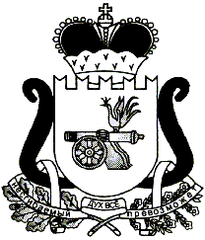

СОВЕТ ДЕПУТАТОВ ХИСЛАВИЧСКОГО ГОРОДСКОГО ПОСЕЛЕНИЯ ХИСЛАВИЧСКОГО РАЙОНА СМОЛЕНСКОЙ ОБЛАСТИ

РЕШЕНИЕ

от 28.03.2017г. №67

Об утверждении отчета МУП
«Жилкомсервис» за 2016 год

Совет депутатов Хиславичского городского поселения Хиславичского района Смоленской области РЕШИЛ:

1.Признать отчет о работе МУП «Жилкомсервис» за 2016 год удовлетворительным.
2.Администрации МУП «Жилкомсервис» использовать все возможное для эффективной работы организации, провести работу с неплательщиками коммунальных услуг, решать проблемы населения по коммунальной части и др.
3.Настоящее решение опубликовать на сайте Администрации.

Глава муниципального образования
Хиславичского городского поселения
Хиславичского района Смоленской области ___________________ О.Б.Маханек

